Zwiedzaj najpiękniejsze budynki i budowle świata! 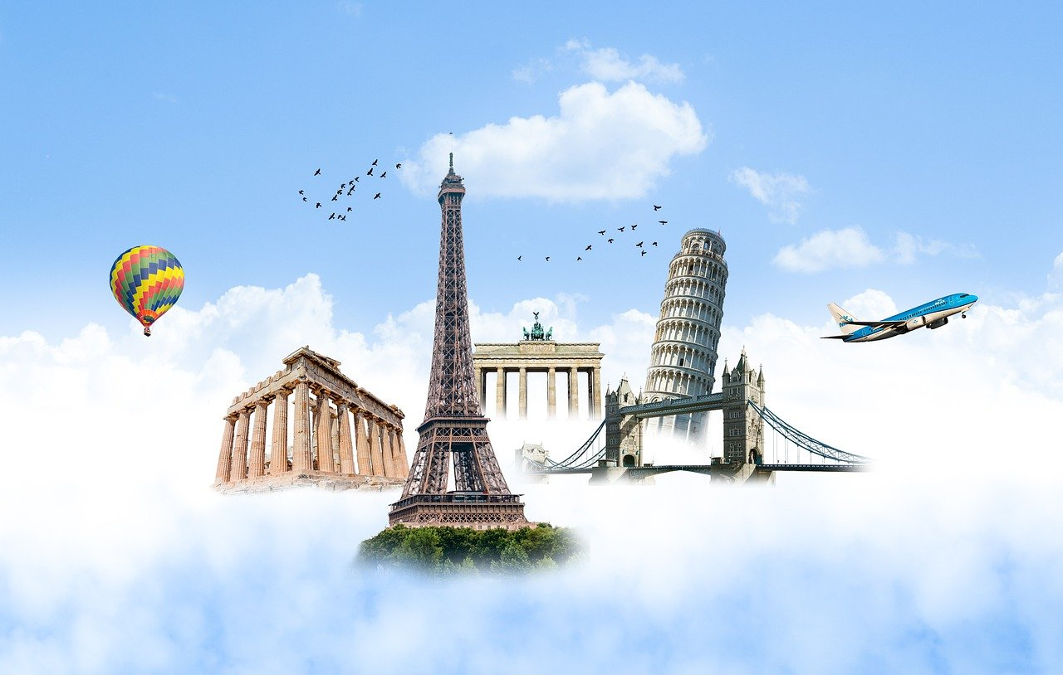

Wycieczki w ciekawe miejsca – zarówno te krótkie wypady, jak i dalekie wyprawy – zawsze dostarczają nam rozrywki i sporej dawki wiedzy. Lecz, czy zastanowiliście się, czy taką przygodę można przeżyć bez wychodzenia z domu?
Wirtualne spacery pozwalają nam szybko przenieść się na drugi koniec miasta, Polski, a nawet świata. Dzięki temu zajmują nam one niewiele czasu, choć zapewne nie zobaczymy wszystkiego, nie zajrzymy wszędzie i nie zachowamy cudownych wspomnień. Jednak warto się skusić na taką wycieczkę, zwłaszcza wtedy, gdy pewne miejsca są dla nas nieosiągalne z różnych względów – tak, jak teraz, gdy pozostajemy w domach…
Tutaj oczywiście do dyspozycji mamy Internet, który zapewnia wszelaką rozrywkę, również wirtualną przechadzkę po tych bardzo znanych i mniej znanych, ale wciąż pięknych, niezwykłych i interesujących atrakcjach turystycznych.

Zobaczcie listę wybranych dla Was i Waszych dzieci najciekawszych miejsc, po których przespacerujecie się w sieci!

Zaczniemy od budynków i budowli, które znają wszyscy, choćby ze słyszenia.

Akropol – spacer przy dźwiękach zorby
Górujące nad Atenami wapienne wzgórze czyli Akropol jest największą chlubą tego miasta. Kompleks najpiękniejszych świątyń Akropolu powstał w V w. p.n.e. z inicjatywy Peryklesa. Znajdziecie tu najwspanialsze pomniki architektury greckiej, a wśród nich: Partenon, który słynie jako najpiękniejsza świątynia wzniesiona w porządku doryckim, Świątynię Nike, Erechtejon czy Propyleje.
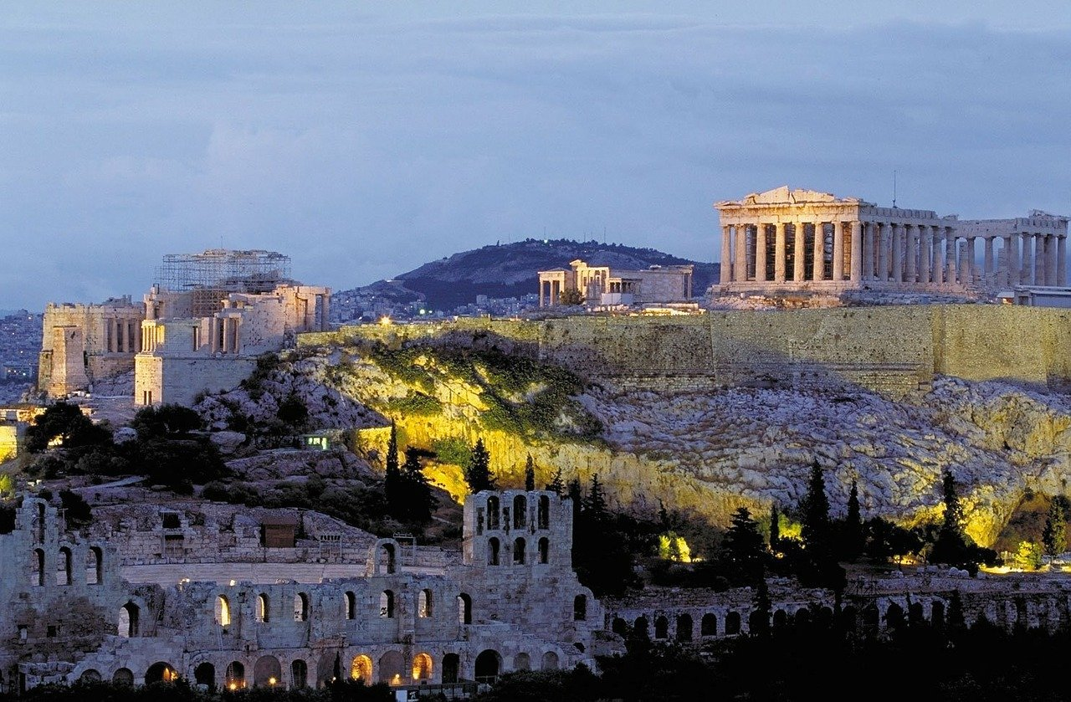

Pompeje – spacer
Pompeje to miasto w regionie dzisiejszej Kampanii we Włoszech zniszczone w czasach cesarstwa rzymskiego przez erupcję Wezuwiusza w 79 roku. Popiół wulkaniczny, który zasypał Pompeje, utrwalił je i teraz można podziwiać pozostałości antycznych świątyń, domów mieszkalnych czy łaźni, w których freski i mozaiki zachwycają. Ruiny Pompejów położone są ok. 20 km na południowy wschód od Neapolu.

Koloseum – spacer
Koloseum (Amfiteatr Flawiuszów) to symbol Rzymu i największy amfiteatr na świecie. Choć od starożytności ostała się zaledwie jedna trzecia budowli, to i tak wciąż przyciąga tłumy turystów.
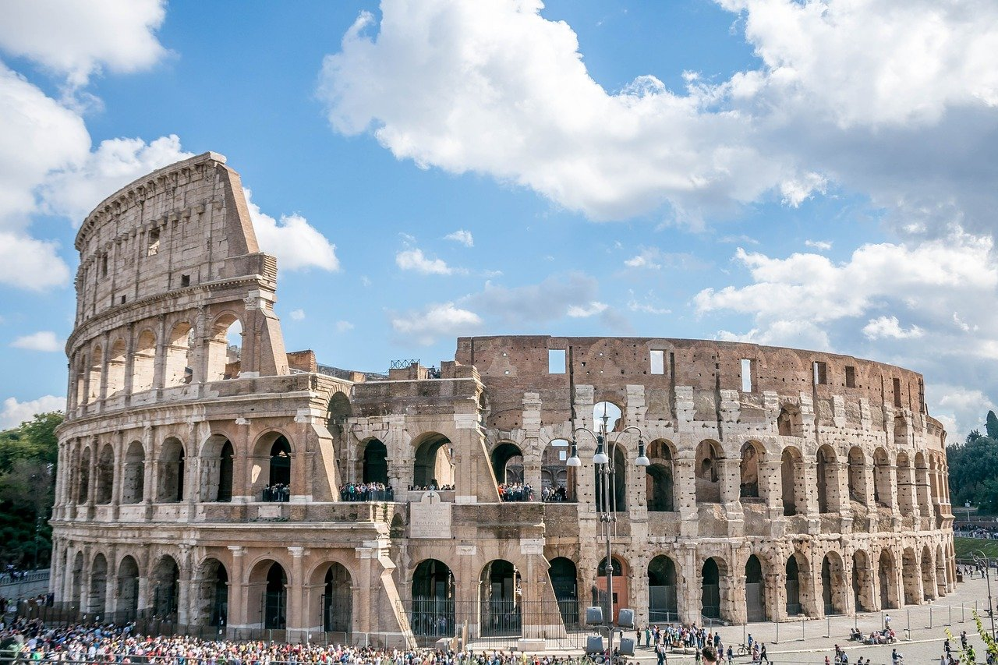

Krzywa Wieża w Pizie – muzyczny spacer
Krzywa Wieża w Pizie to symbol Toskanii i jedna z najbardziej znanych budowli na świecie. Ma 55 m wysokości i jest aż o ponad 4 metry odchylona od pionu, a wciąż następuje stopniowe obsuwanie się gruntu, na którym postawiono wieżę.

Muzea i Ogrody Watykańskie – spacer
Znajdziemy tu eksponaty gromadzone przez kolejnych papieży na przestrzeni wieków. Nigdzie indziej na jednej przestrzeni nie ma tylu arcydzieł: warto tu wspomnieć choćby Kaplicę Sykstyńską, dzieło życia Michała Anioła, Stanze Rafaela – cztery reprezentacyjne komnaty pałacu papieskiego ozdobione przez Rafaela oraz cudowne Ogrody Watykańskie.

Łuk Triumfalny – spacer
Paryski Łuk Triumfalny upamiętnia wielkie zwycięstwa armii napoleońskiej. Budowla liczy 49 metrów wysokości, a na jej wewnętrznych ścianach wykuto nazwy 128 miejscowości, w których toczono bitwy Rewolucji Francuskiej i Wielkiego Cesarstwa oraz nazwiska najbardziej zasłużonych marszałków oraz generałów – odnajdziecie tam np. Gdańsk (Danzig), Pułtusk, Ostrołękę oraz nazwisko generała Dąbrowskiego.

Sagrada Familia – spacer
Bazylika znajduje się w centrum Barcelony, a jej twórcą jest Antonio Gaudí. To od wielu lat jeden z najczęściej odwiedzanych zabytków hiszpańskich, jednak wciąż nie został on ukończony, choć budowa rozpoczęła się w 1882 roku. Ponoć planowana data ukończenia to rok 2026.
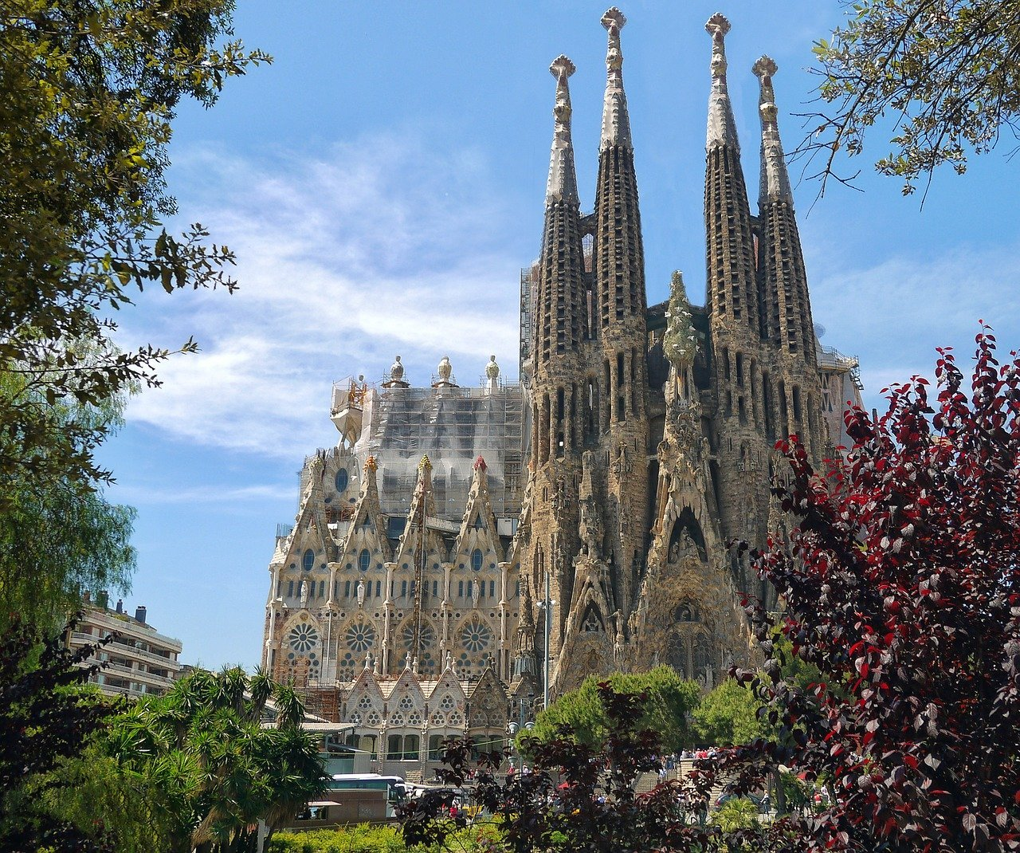

Schonbrunn – spacer
To jedna z największych i najbardziej znanych rezydencji koronowanych głów Europy. Pałac i ogrody osiągnęły swój obecny kształt za czasów panowania cesarzowej Marii Teresy. Ta letnia rezydencja Habsburgów to miejsce, w którym każdy znajdzie coś dla siebie: są tam park, ogrody, imponujący pałac, cesarskie apartamenty, labirynt, muzeum dla najmłodszych i ogród zoologiczny.

Zamek w Windsorze – spacer
Zamek w Windsorze to rezydencja królów angielskich już od 1110 roku usytuowana w hrabstwie Berkshire w Anglii. W zamku znajduje się tysiąc pokoi, zaś największym jest Sala Św. Jerzego, która ma 55,5 metra długości i 9 metrów szerokości.

Stonehenge – spacer
Kamienna budowla ze Stonehenge to jeden z najbardziej rozpoznawanych symboli Anglii. Te megalityczne kamienne kręgi, uznawane były za świątynie druidów i obserwatorium astronomiczne, lecz najprawdopodobniej były cmentarzem. Do dziś zachowały się 83 kamienie.

Błękitny Meczet – spacer
Błękitny Meczet to XVII-wieczna świątynia muzułmańska w Stambule w Turcji, niewątpliwie jedna z największych i najpiękniejszych atrakcji miasta. Budowla została wzniesiona za panowania sułtana Ahmeda I. Imponujące wnętrze tej świątyni stanowi ogromna sala modlitw, której podłogę pokrywają czerwone dywany, a ściany zdobią dziesiątki tysięcy fajansowych kafli w błękitnej tonacji.
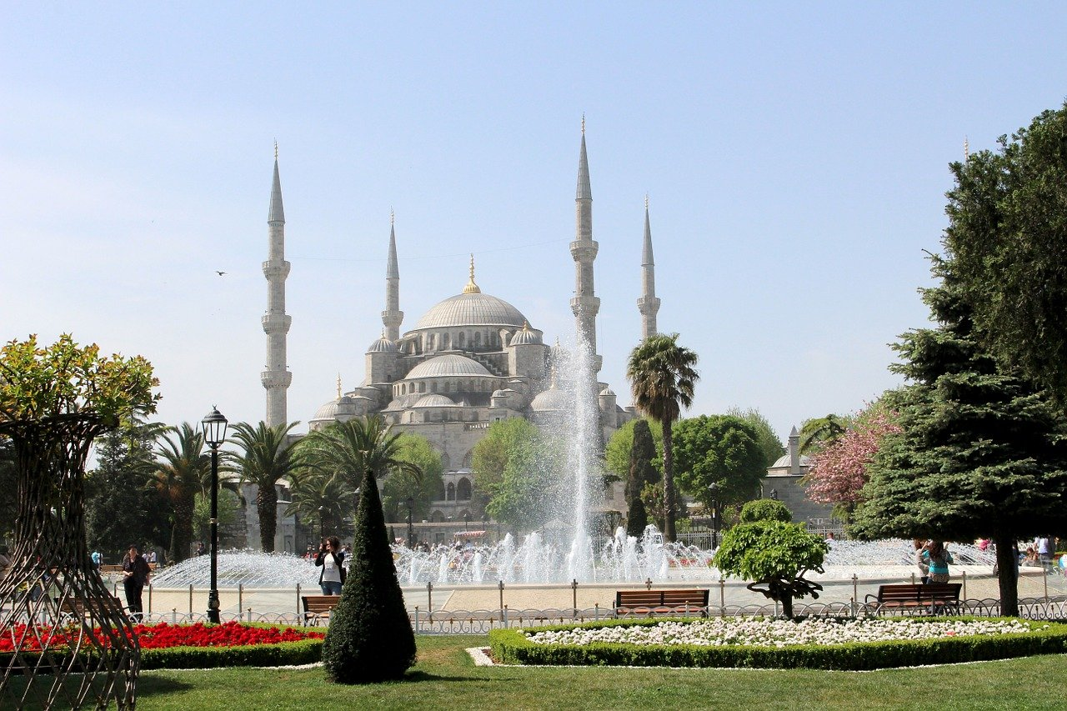

Machu Picchu – spacer
XV-wieczne Machu Picchu jest symbolem Peru. Te starożytne ruiny zaginionego miasta Inków robią ogromne wrażenie – liczne ogrody, tarasy, fontanny i pałace razem tworzą niesamowity pejzaż.

Tadż Mahal – spacer
Tadż Mahal, znajdujący się w indyjskim mieście Agra, to jeden z siedmiu nowych cudów świata. Przepiękny budynek, który powstał w latach 1632-1653 jako mauzoleum wzniesione przez indyjskiego władcę ku czci Mumtaz Mahal – przedwcześnie zmarłej żonie, nazywany jest świątynią miłości i co roku przyciąga miliony turystów.
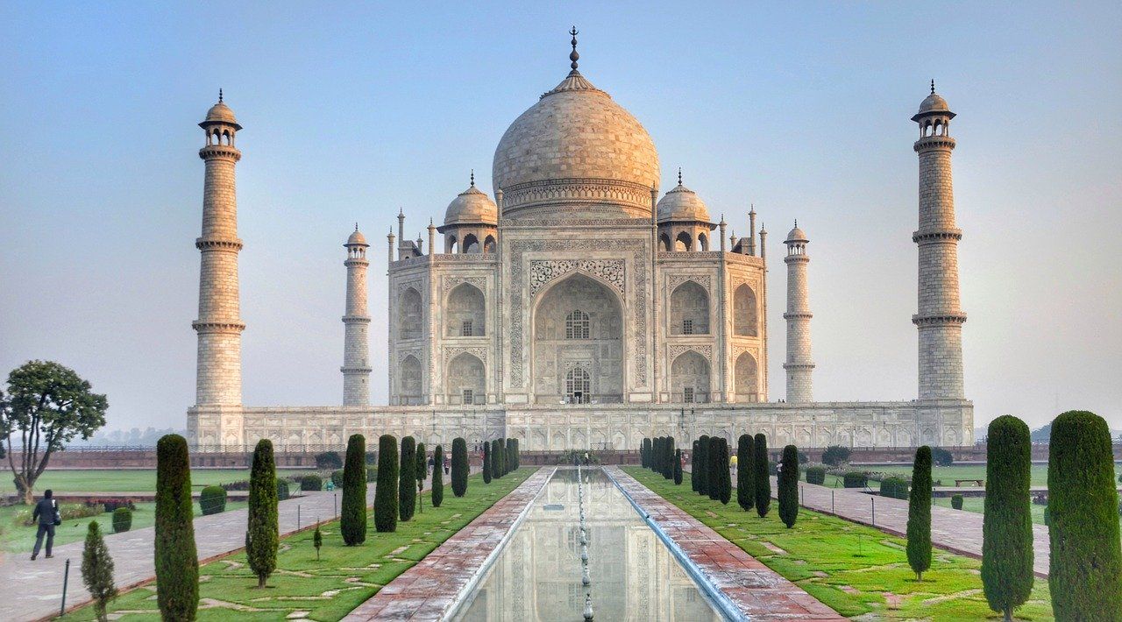

Chichen Itza – spacer
Kolejny punkt nowej listy siedmiu cudów świata. Chichen Itza to prekolumbijskie miasto Majów z mezoamerykańską piramidą schodkową położone na meksykańskim półwyspie Jukatan, niedaleko Cancun. Swe najlepsze czasy przeżywało między X i XI wiekiem naszej ery.

Tikal – spacer
Tikal to miasto Majów zaginione w dżungli -jedna z największych atrakcji Gwatemali. Znajdziecie tam wspaniałe świątynie, pałace, publiczne place, zaś pozostałości mieszkań i innych budynków rozproszone są po całej okolicy.

Świątynia Lotosu – muzyczny spacer
Ten dom modlitwy został wzniesiony na obrzeżach indyjskiego New Delhi jako betonowa kopuła obłożona marmurowymi płytami i przypomina kwiat lotosu z 3 rzędami płatków. Świątynia otoczona jest dziewięcioma ogrodami i basenami, co sprawia, że wygląda jak pływający kwiat lotosu – symbol czystości, piękna i boskości.

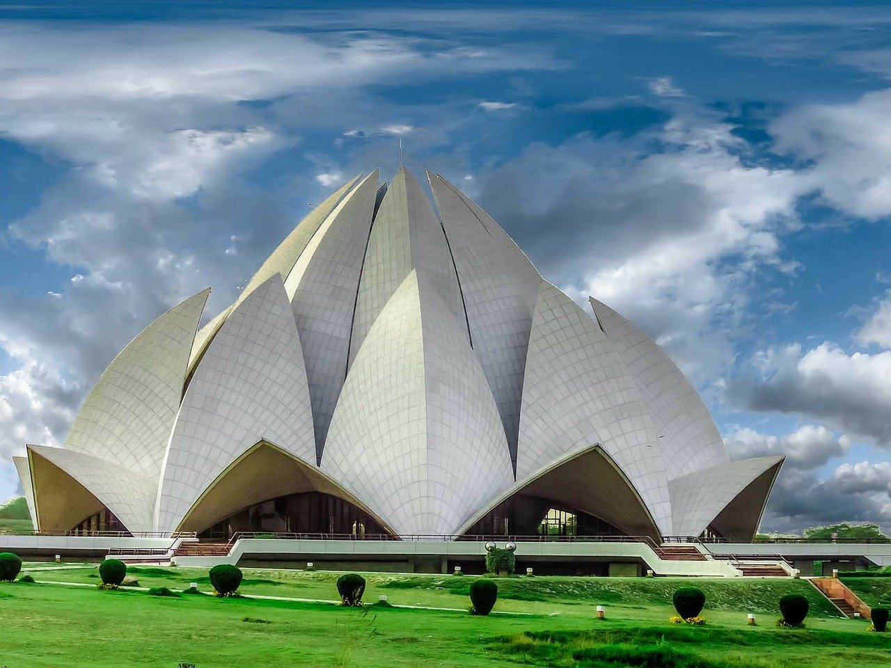

Wielki Mur Chiński – spacer
Wielki Mur Chiński, mający ponad 2000 lat historii, jest największą budowlą wzniesioną kiedykolwiek przez człowieka. Służył jako wał obronny przed plemionami koczowników, które chciały wtargnąć do Chin. W okresie swej świetności budowla liczyła ponad 7600 km długości, do czasów obecnych zachowało się ok. 2400 km. – czyli odległość równa odległości między Londynem i Moskwą.

Zakazane Miasto – spacer
Zakazane Miasto – największa atrakcja Pekinu – to jeden z największych kompleksów pałacowych świata. Legenda głosi, że znajduje się tu 9999 pokoi! Miejsce to zwane jest Zakazanym Miastem, gdyż niegdyś była to prywatna posiadłość chińskiego cesarza, nikt ze zwykłych mieszkańców kraju nie miał wstępu za jego mury, a jeśli ktoś wtargnął na teren – przypłacał to głową.

Statua Chrystusa Zbawiciela – spacer
38-metrowa statua Chrystusa Zbawiciela spoglądając ze szczytu granitowej góry Corcovado w Rio de Janeiro to miejsce, którego nie trzeba specjalnie przedstawiać. To najwyższy pomnik Chrystusa na świecie, sama 3,5 metrowa głowa waży ponad 35 ton, każda dłoń waży 9 ton, a odległość od końca palców jednej ręki do drugiej wynosi 28 m. Na szczyt góry na której znajduje się pomnik można się dostać za pomocą kolejki liniowej, wspinając się po dokładnie 222 schodach lub jadąc ruchomymi schodami.

Góra Rushmore – spacer
To góra, leżąca w łańcuchu górskim Black Hills w hrabstwie Pennington na zachodzie stanu Dakota Południowa. W latach 1927–1941 wykuto w niej pomnik składający się z niezwykłych rzeźb czterech głów prezydentów USA, szczególnie znaczących dla historii tego kraju: George’a Washingtona, Thomasa Jeffersona, Theodore’a Roosevelta i Abrahama Lincolna.
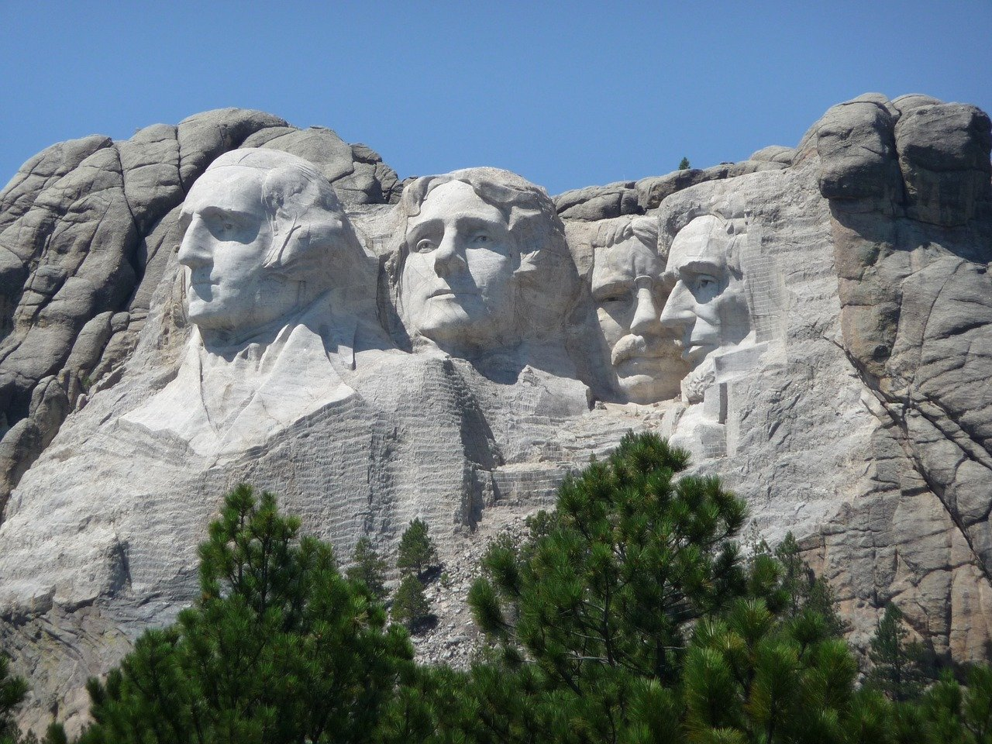

Zapora Hoovera – spacer
Zapora Hoovera to betonowa zapora wodna wysoka na 221 m i długa na 379 m zbudowana na rzece Kolorado w Stanach Zjednoczonych, na granicy stanów Arizona i Nevada. Przez środek budowli biegnie też linia zmiany czasu. Zapora powstała w latach 1931 – 1936 i została nazwana, by upamiętnić Herberta Hoovera, 31. prezydenta Stanów Zjednoczonych

Kapitol Stanów Zjednoczonych – spacer
Kapitol jest położony na Wzgórzu Kapitolińskim w Waszyngtonie i pełni funkcję siedziby Kongresu Stanów Zjednoczonych. Budynek ma 540 pokoi, 850 drzwi oraz 658 okien, w tym 108 w samej kopule.

Statua Wolności – spacer
Statua Wolności w Nowym Jorku początkowo nosiła nazwę „Wolność Oświeca Świat”. Ten jeden z największych posągów na świecie został podarowany Stanom Zjednoczonym przez Francję z okazji setnej rocznicy deklaracji niepodległości, a projekt stalowej konstrukcji wykonał Gustaw Eiffel. Statuę zbudowano w Paryżu, zaś w Nowym Jorku zmontowano ją na portowej wyspie.

Piramidy w Gizie – muzyczny spacer
Ostatnie ocalałe z listy siedmiu cudów starożytnego świata trzy główne piramidy w Gizie zostały zbudowane w czasie panowania trzech pokoleń egipskich władców: Cheopsa, Chefrena i Mykerinosa.
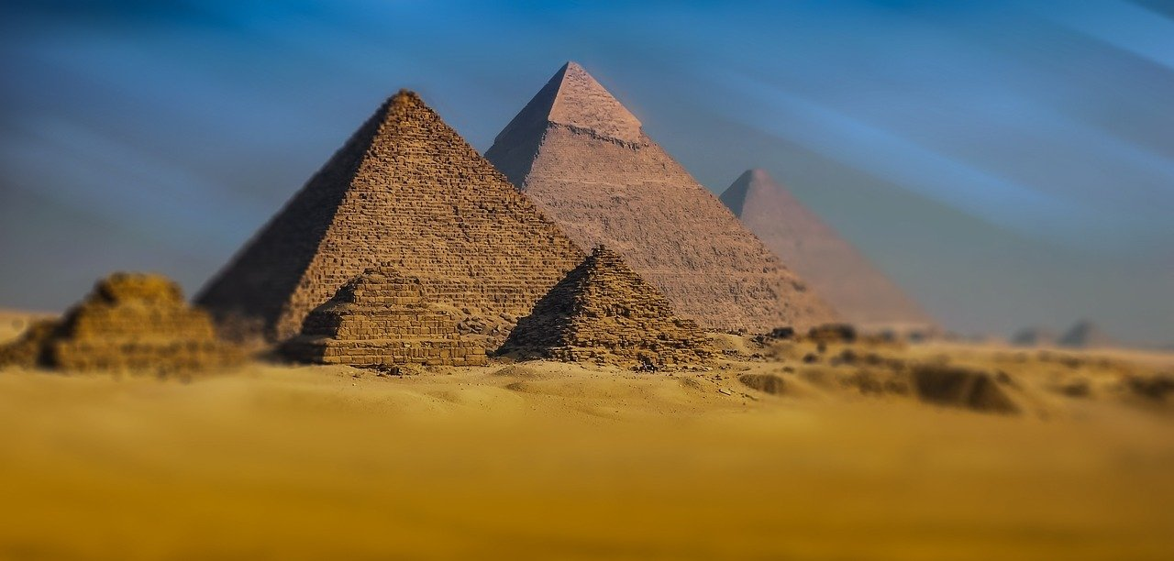
Warto również zajrzeć do tych atrakcji:

Wieża Eiffla – spacer
Jedna z najbardziej rozpoznawalnych budowli świata – Wieża Eiffla, symbol Paryża, ba – całej Francji to 300-metrowa budowla, która początkowo miała być tymczasową konstrukcją. Po 20 latach budowla miała być rozebrana, ale Eiffel nie chciał do tego dopuścić i założył na wieży laboratorium aerodynamiczne i meteorologiczne.

Zamek Ashford – spacer
Perełka architektoniczna Irlandii, zabytkowa budowla umiejscowiona na brzegu jeziora Lough Corrib. Wiele wieków temu była niedostępną twierdzą, teraz zaś jest jednym z najsłynniejszych hoteli Irlandii, który gościł członków rodzin królewskich, sławnych aktorów i muzyków.

Pałac Pena w Sintrze – spacer
Bajkowy Pałac Pena koło Lizbony to pałac wyjątkowy – świdaczą o tym niesamowite kolory, a także jego położenie. Budynek góruje nad okolicą i otoczony jest olbrzymim, niemal 200 hektarowym, parkiem.
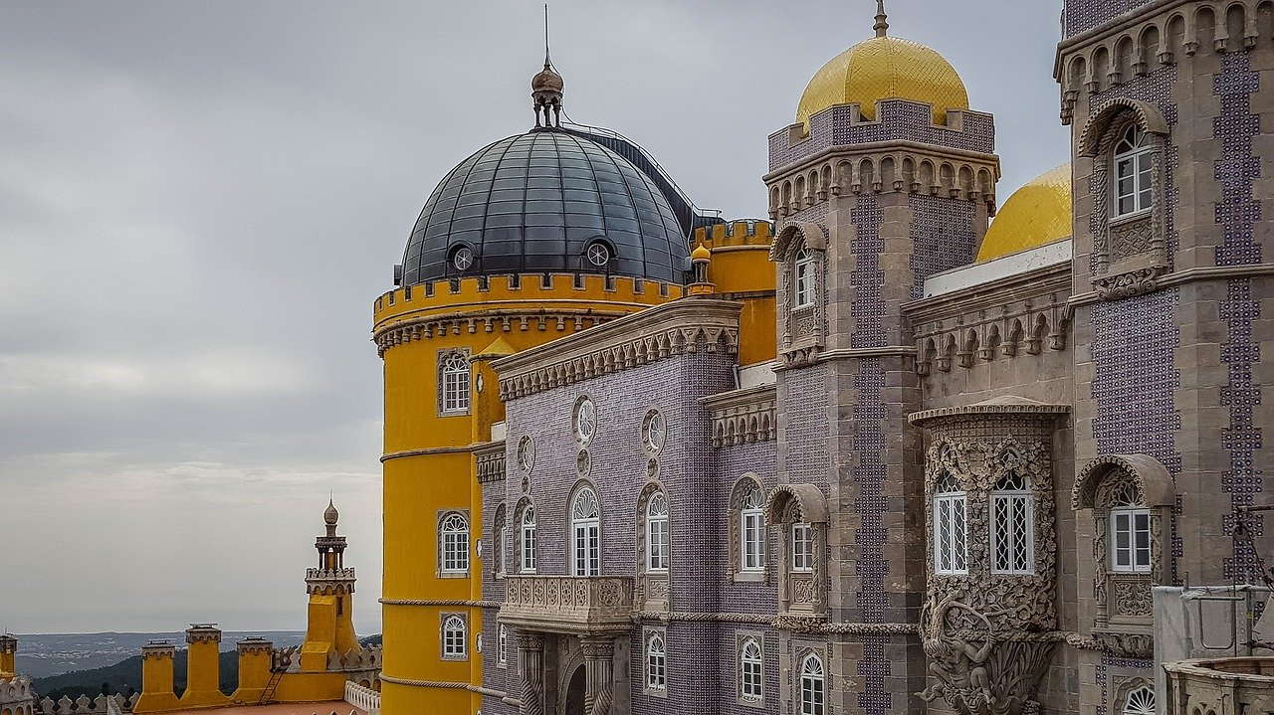

Grand Central Terminal – spacer
Grand Central Terminal to dworzec kolei podmiejskich, położony przy 42nd Street i Park Avenue w Nowym Jorku. Stanowi atrakcję, bowiem budynek był miejscem akcji wielu produkcji filmowych.

Most Golden Gate – spacer
Złote Wrota – Golden Gate Bridge to jedna z najważniejszych atrakcji San Francisco i symbol miasta. Ten wiszący most jest ogromny, zatem widać go z wielu miejsc. Swoją nazwę zawdzięcza on cieśninie, której brzegi łączy.
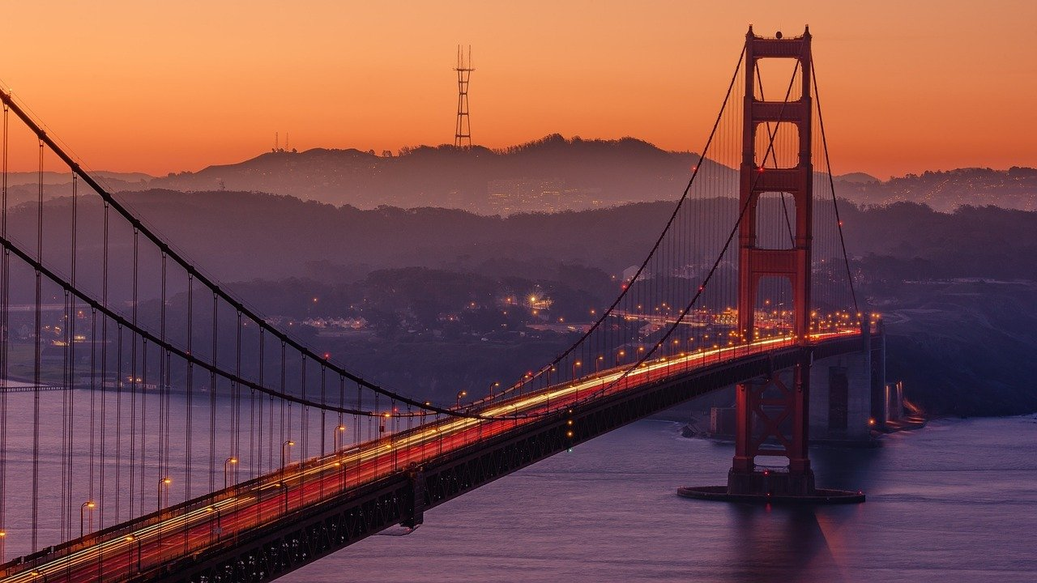

Most Brookliński – spacer
Most Brookliński – zaliczany do najsłynniejszych obiektów Nowego Jorku – jest znany choćby z wielu filmów Hollywood. Ten jeden z najstarszych mostów wiszących na świecie o długości 1834 m łączy dzielnice Brooklyn i Manhattan.

Na koniec gratka dla dzieciaków!

Ferrari World – spacer
Ferrari World Abu Dhabi jako park rozrywki powstał na sztucznej wyspie Yas w Abu Zabi, stolicy Zjednoczonych Emiratów Arabskich. Ferrari World zajmuje ogromną powierzchnię i może pochwalić się wieloma fantastycznymi atrakcjami. Jedna z największych to najszybszy rollercoaster na świecie (Formula Rossa), ale można tam pojeździć w symulatorach czy zasiąść na interaktywnych fotelach, by przejechać przez silnik Ferrari 599 GTB Fiorano, pokonując drogę… paliwa i oglądając od środka całą maszynerię. W parku obejrzeć można również galerię poświęconą samochodom marki Ferrari.

Biblioteka szkolna poleca!

